http://labolycee.org ÉPREUVES COMMUNES DE CONTRÔLE CONTINU
CLASSE : Première E3C : ☐ E3C1 ☒ E3C2 ☐ E3C3
VOIE : ☒ Générale ENSEIGNEMENT : Enseignement scientifique
DURÉE DE L’ÉPREUVE : 1h

LE RAYONNEMENT SOLAIRE REÇU SUR TERRE
L’exercice s’intéresse aux caractéristiques du rayonnement solaire reçu sur Terre.
Donnée : la vitesse de propagation de la lumière dans le vide vaut c = 3,0 × 10⁸ m∙s⁻¹

PARTIE A. TEMPÉRATURE DE LA SURFACE DU SOLEIL.
Document 1. Spectre du rayonnement émis par le Soleil.
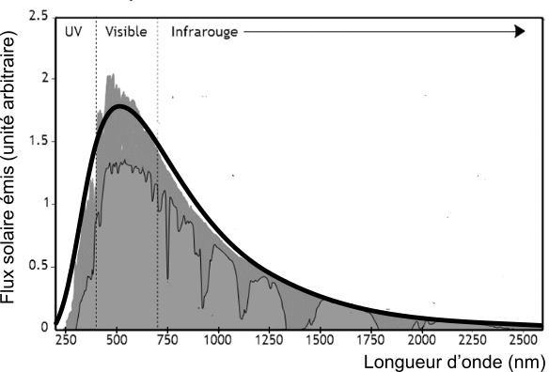
Le spectre de corps noir modélisant au mieux le spectre d’émission solaire est indiqué sur la courbe en trait épais.
(Source : AbulÉdu-fr)

1- Selon la loi de Wien, la longueur d’onde d’émission maximale d’un corps noir est inversement proportionnelle à la température absolue de la surface d’une étoile selon la formule :
$$λ_{max}=\frac{k}{T}$$

où $T$ représente la température absolue (exprimée en Kelvin), $λ$_{max} la longueur d’onde du maximum d’émission (exprimée en mètre) et $k$ une constante de valeur 2,89 × 10^{‒3} m∙K.
À l’aide de ces informations et du document 1, déterminer la température de surface du Soleil.

PARTIE B. ÉNERGIE SOLAIRE REÇUE PAR LA TERRE
Document 2. Modélisation permettant le calcul de la puissance rayonnée.

À une distance donnée du Soleil, la totalité de la puissance émise par le Soleil se trouve uniformément répartie sur une sphère de rayon égal à cette distance.  Sur le schéma ci-contre, la Terre et le Soleil ne sont pas représentés à l’échelle.  On rappelle que :  l’aire d’une sphère de rayon $d$ est  $S=4πd^{2}$ et que l’aire d’un disque de rayon $R$ est $S_{disque}=πR^{2}$. | 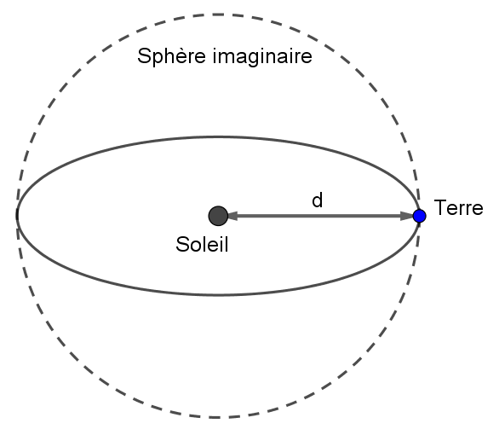  $d$ = 1,5×10¹¹ m

2- Le rayonnement solaire met en moyenne 500 s à nous parvenir depuis le Soleil.
Montrer que la distance moyenne Soleil-Terre est $d$ = 1,5×10¹¹ m.

3- La constante solaire exprime la puissance émise par le Soleil que recevrait un mètre carré de la surface terrestre exposé directement aux rayons du Soleil si l’atmosphère terrestre n’existait pas, la surface étant perpendiculaire aux rayons solaires. Elle varie au cours de l’année. Sa moyenne annuelle est de 1 370 W∙m⁻².
En s’appuyant sur le document 2 et la valeur de la constante solaire, calculer la puissance totale rayonnée par le Soleil.

4 - La Terre intercepte le rayonnement solaire sur une surface correspondant à un disque de rayon R = 6 400 km.
Calculer l’aire de cette surface, exprimée en m².

5 - Montrer par le calcul que la puissance solaire reçue par la Terre (en dehors de l’atmosphère) d’après ce modèle est voisine de 1,77 ×10¹⁷ W.

6- Expliquer pourquoi la puissance solaire reçue par unité de surface terrestre n’est pas uniforme à la surface de la Terre. Il est recommandé de s’appuyer sur un schéma.

